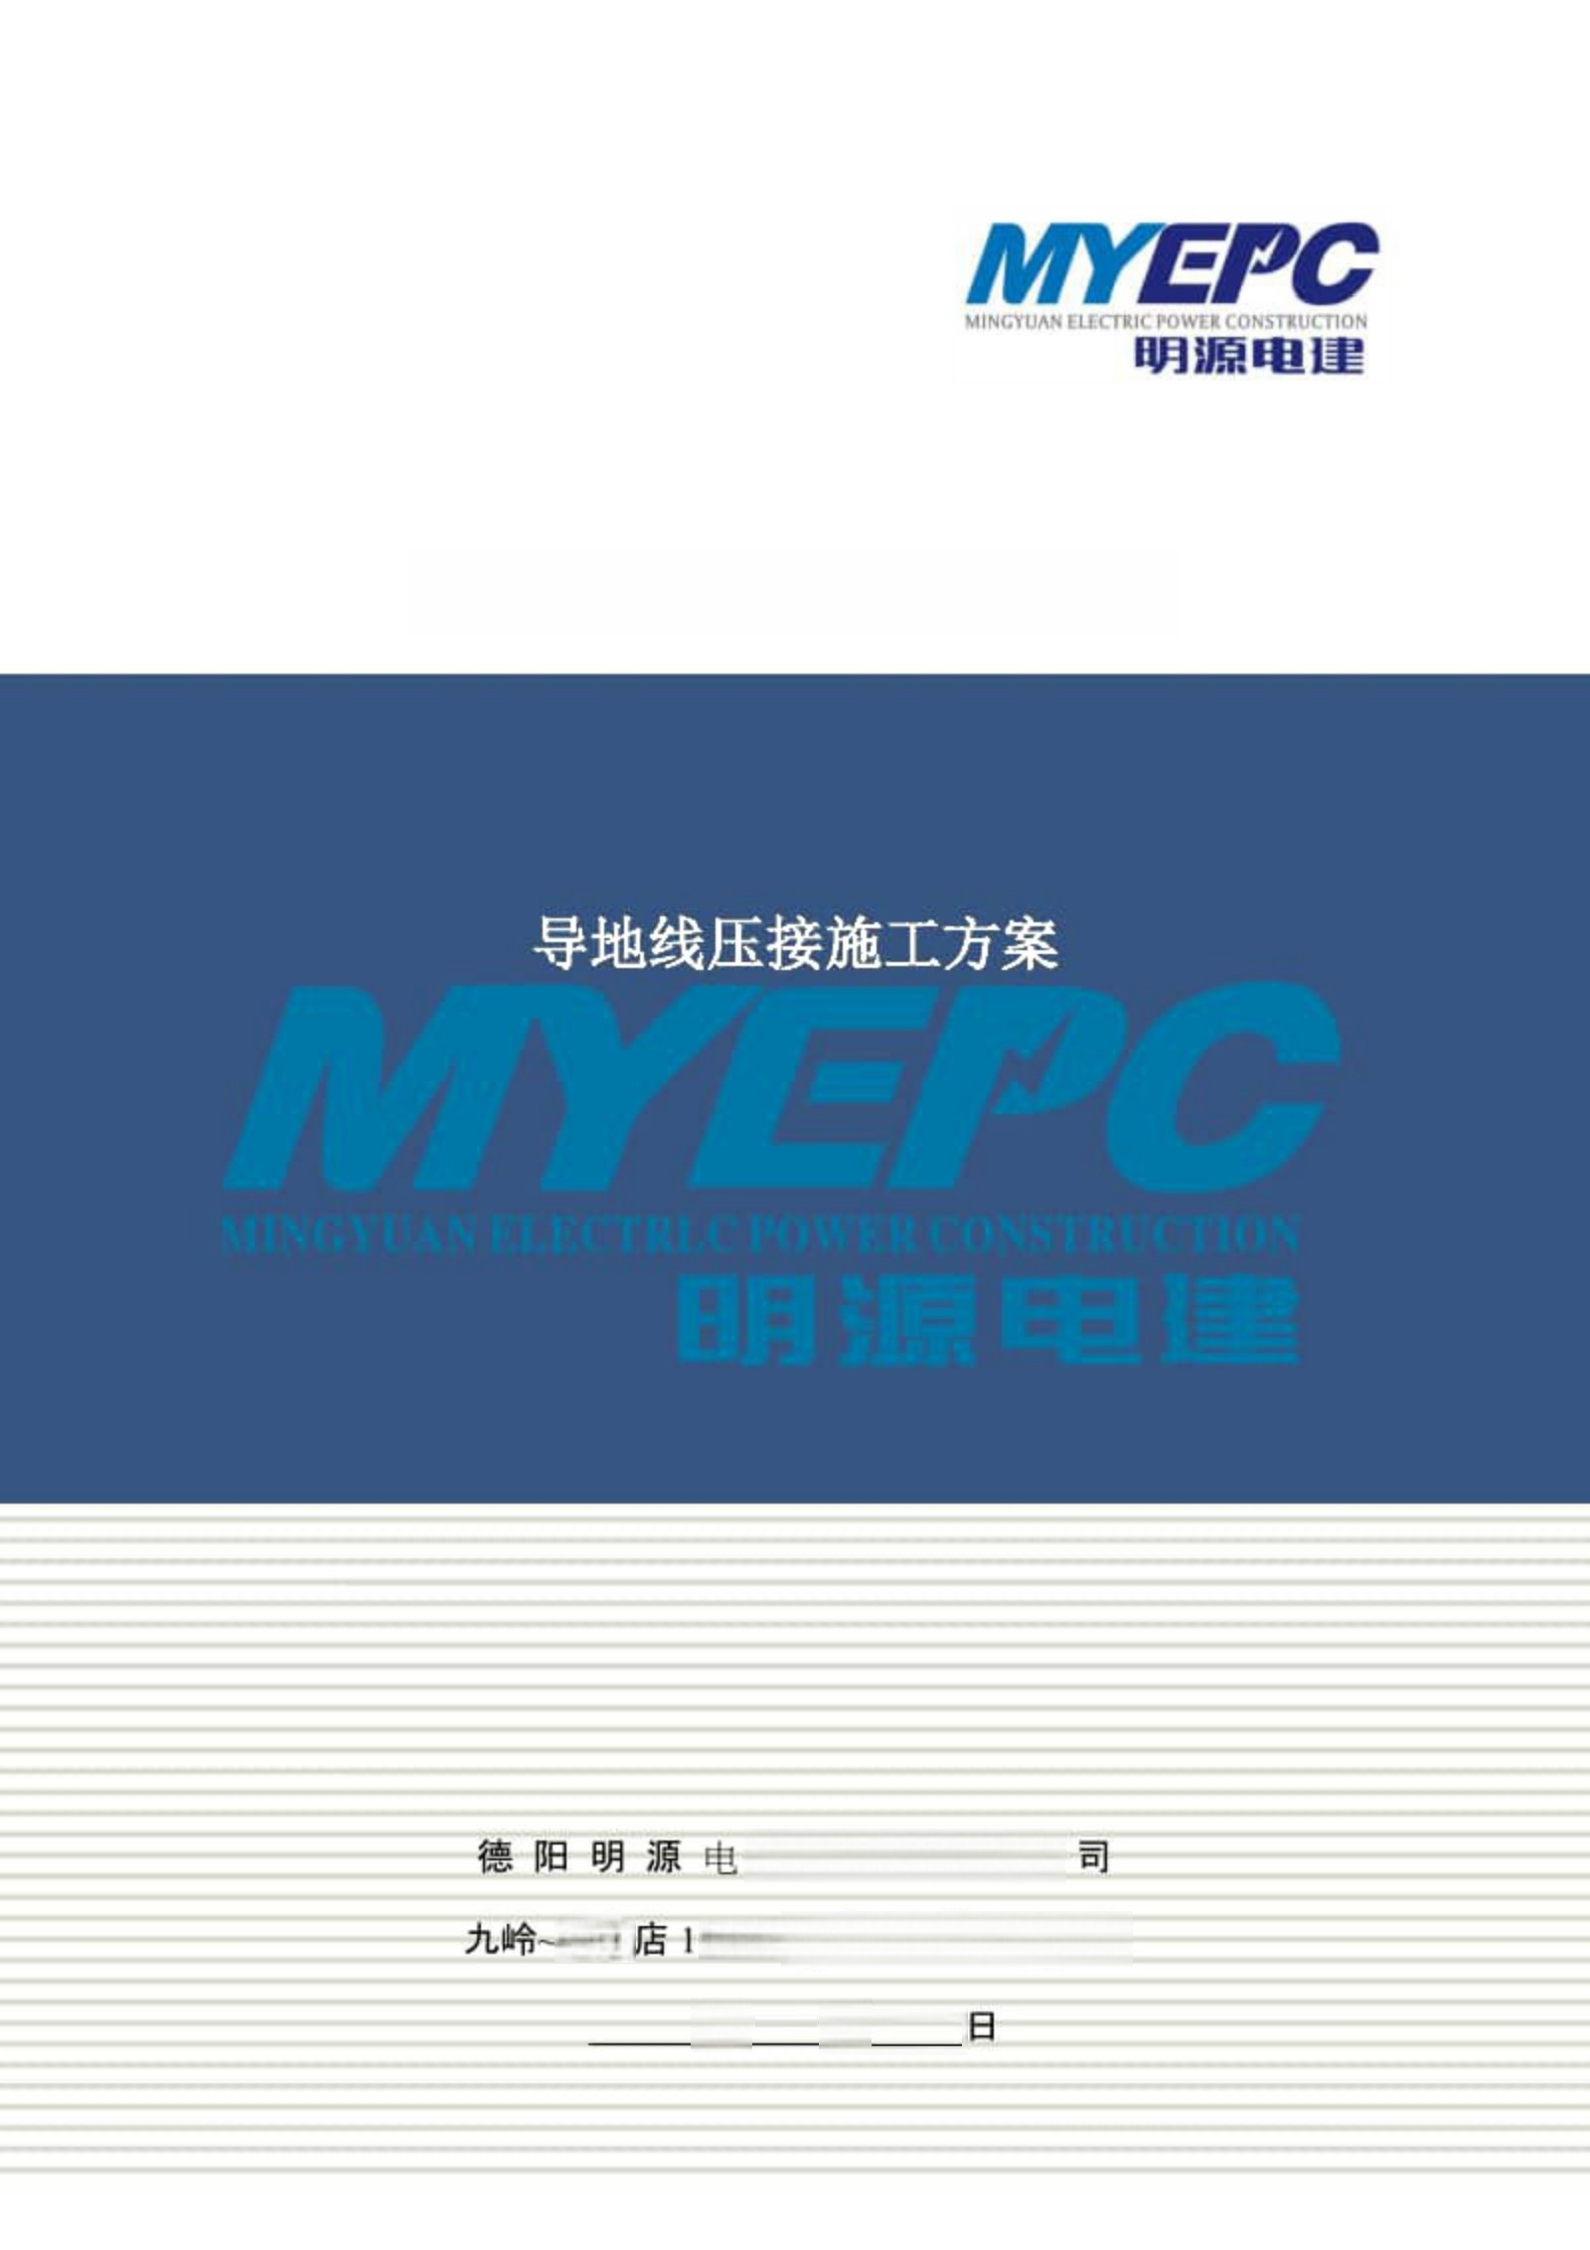
九岭~穿心店110kV线路工程

力(集团)有 限 公

穿心 10kV 线 路工程施工项目 部
年 _月

批 准 ： 项 目 总 工 年 月 日

审 核 ： 项目质检员 年 月 日

编 制 ：项目技术员 年 月 日

MMEAC 德阳明源电力(集团)有限公司 1 九哈-穿心店110kV 线路施工项目部

目 录

1. 工程概况及适用范围 1

2. 编写依据 3

3. 作业流程 3

4. 作业准备 4

5. 作业方法 5

6. 液压操作注意事项 11

7. 安健环控制措施 12

8. 质量控制措施及检验标准 13

AMEAC 德阳明源电力(集团)有限公司 1 九哈-穿心店110kV 线路施工项目部

1. 工程概况及适用范围
1.1 工程概况

本工程从220kV 九岭变电站110kV 构架起，由东至西南方向走线，至蔡家大石包 后向西走线，先后钻越九新东、西线后，继续向西走线，途经悟通寺、余家碾子至陈 家湾水库西南侧山坡，向西南方向走线，经遵道镇西侧，沿老沿山公路西侧山坡走线， 经赖巴桥、杨家场、土地岭至金花镇北侧山腰，折向西北走线至新建110kV 穿心店变 电站110kV 构架止，新建线路全长16.633km, 曲折系数为1.15.全线共计新建杆塔54
基，其中单回路直线塔22基、单回路耐张塔32基。利用已建终端铁塔2基。

导线采用1×JL/G1A-240/30 型钢芯铝绞线，地线(右侧)为JLB20A-80 型铝包钢绞
线，光缆(左侧)为OPGW-24B1-90 型复合地线。
本工程导线和铝包钢绞线的耐张管及接续管均使用液压施工，耐张管及直线接续管
压前外形形状为圆形，压后外形呈六角形形状。
1.2导线、避雷线有关物理特性(见表1-1)
表 1 - 1 导线和避雷线机械物理特性表

项 目 | 参数  单位 | 型号 | JL/G1A-240/30  (GB/T 1179-2008) | JLB20A-80-7  (YB/T 124-1997)
铝股/直径 | 根数/mm |  | 24/3.60
钢丝/直径 | 根数/mm |  | 7/2.40 | 7/3.80
铝部截而积 | mm² |  | 244.29
钢部截面积 | mm² |  | 31.67 | 79.39
综合截而积 | mm² |  | 275.96 | 79.39
计算直径 | m |  | 21.60 | 11.40
计算拉断力 | kN |  | 75190 | 89310
弹性系数 | N/mm² |  | 73000 | 147200
线膨胀系数 | 1/"C |  | 19.60×le-6 | 13.00×1e-6
参考重量 | kg/km |  | 920.70 | 528.40

1.3.导地线液压管参数
1.3.1 各导地线液压管外形(见图1-1):

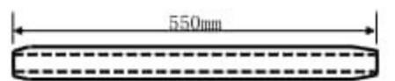
铝管
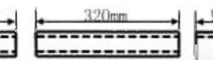
90r 90mm。

钢管 尔倍蓉
JY-80BG 型镀锌钢绞线接续管

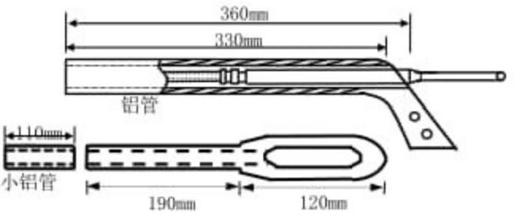
NY-80BG 型镀锌钢绞线耐

MYEAC 德阳明源电力(集团)有限公司 1 九哈~穿心店110kV 线路工程施工项目部

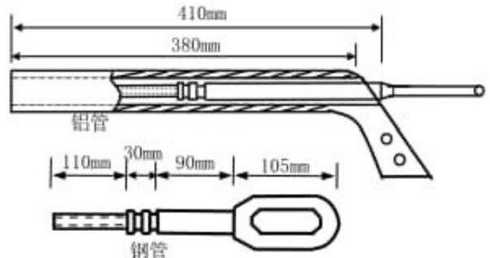

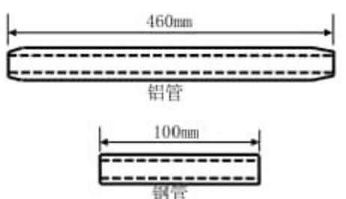

JYD-240/30 型导线直线接续管
NY-240/30 型导线耐张管

图 1 - 1 导、地线液压管外形图
1.3.2 液压管尺寸(见表1-2)
表1-2 液压管尺寸表 (单位： mm)
管型 | 管 别 | 压前外径 |  |  | 压前内径 |  |  | 压前  长度 | 压后对边距  最大允许值 | 备注
管型 | 管 别 | 外径 | 允差 | 范围 | 内径 | 允差 | 范围 | 压前  长度 | 压后对边距  最大允许值 | 备注
JY-8OBG | 钢 管 | 24 | +0.3--  +0.4 | 24.30~  24.40 | 12.0U | -0.15  -0.2 | 11.80--  11.85 | 320 | 20.82 | 铝包钢绞线接续  管
JY-8OBG | 铝 管 | 34 | —0.0~  +0.6 | 34.00~~  34.60 | 26.00 | +0.0  -0.4 | 25.60--  26.00 | 550 | 29.42 | 铝包钢绞线接续  管
NY-80BG | 钢 管 | 24 | +0.3--  +0.4 | 24.30~  24.40 | 12.00 | 0.15  -0.2 | 11.80--  11.85 | 190 | 20.82 | 铝包钢绞线耐张  管
NY-80BG | 铝 管 | 36 | —D.U~  +0.6 | 36.00~  36.60 | 26.00 | +0.0  -0.4 | 25.60--  26.00 | 330 | 31.14 | 铝包钢绞线耐张  管
NY-80BG | 引 流 管 | 36 | +0.6~  一0.0 | 36.00~  36.60 | 23.00 | +0.0  -0.4 | 23.00~  22.60 | F20 | 31.14
JYD-240/30 | 钢 管 | 20 | +0.3~  +0.4 | 20.30~  20.40 | 12.00 | -0.15  -0.2 | 11.85~  11.80 | 100 | 17.38 | 导线接续管
JYD-240/30 | 铝 管 | 36 | -0.0~  +0.6 | 36.00~  36.60 | 23.00 | +0.0  -0.4 | 23.00~  22.60 | 460 | 31.14 | 导线接续管
 | 钢 管 | 16 | +0.3~  +0.4 | 16.30~  16.40~ | 7.90 | -0.15  0.2 | 7.75~  7.70 | 110 | 13.94

NY-240/30 |  |  |  |  |  |  |  |  |  | 导线耐张管
NY-240/30 | 铝 管 | 36 | -0.0~  +0.6 | 36.00~  36.60 | 23.00 | +0.0  -0.4 | 23.00~  22.60 | 380 | 31.14 | 导线耐张管
NY-240/30 | 引 流 管 | 36 | +0.6~  -0.0 | 36.00~  36.60 | 23.00 | +0.0  -0.4 | 23.00~  22.60 | 120 | 31.14 | 导线耐张管
1.3.3液压管内外径测量和计算方法
外径在管上均匀选三点检测，每点互成90°测量二个数据，以三个检测点共六个
AMEAC 德阳明源电力(集团)有限公司 2 九哈~穿心店110kV 线路工程施工项目部

数据的平均值作为压前的外径；内径在管两端检测，每端互成90°测二个数据，以两 端共四个数据的平均值作为压前内径(耐张管外径只检测二点，内径只检测管口一点), 所得的内外径必须符合压前管内外径允许的公差范围。
1.4 适用范围
本施工方案适用于穿心店 “T” 接万春～利森110kV 线路工程导地线液压压接作业。

2. 编写依据
表 2 - 1 引用标准及规范名称

序号 | 标准及规范名称
1 | SDJ226-87《架空送电线路导线及避雷线液压施工工艺规程》
2 | GB 50233-2005《110～500kV架空送电线路施工及验收规范》
3 | DL/T5168-2002《110kV～500kV架空电力线路工程施工质量及评定规程
4 | GB 26859-2011《电力安全工作规程》(电力线路部分)
5 | DI.5009.2-2004《电力建设安全工作规程》(架空电力线路部分)
6 | 国家电网公司2009年版《电力安全工作规程》(线路部分)
7 | 国家电网基建【2011】1753号《国家电网公司基建安全管理规定》
8 | 国家电网基建【2011】1758号《国家电网公司电网工程施工安全风险识别、评估  及控制方法(试行)》
9 | 国家电网基建【2011】1759号《国家电网公司基建质量管理规定》
10 | 本工程设计图纸

3. 作业流程

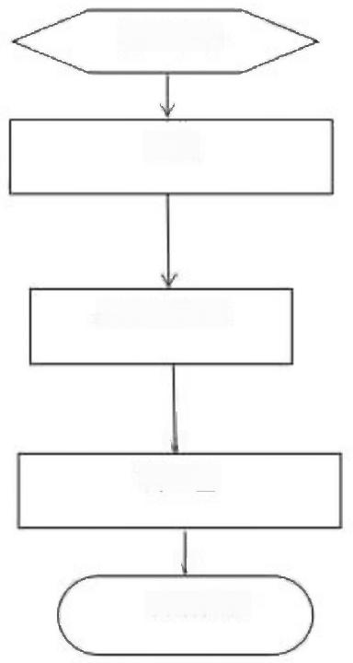
施工准备

割线

导地线压接

业
测 量

业
质量检验
图3-1 导地线连接施工工艺流程图

AYEAC 德阳明源电力(集团)有限公司 3 九哈~穿心店110kV 线路工程施工项目部

4. 作业准备
4.1技术准备
技术资料：设计图纸、施工规范、安全措施；
4.1.1、熟悉掌握施工图要求。
4.1.2、制订合适的施工技术措施。
4.1.3、 制作导、地线连接试件送试验室作拉力检验，经检验符合规范要求后才能
在施工中使用。不同规格、不同生产厂家的导、地线应分别制作试件检验。
4.2 人员配备
表4- 1 人员配备表

序号 | 工作岗位 | 人数 | 备注
1 | 现场指挥 | 1 | 重要岗位
2 | 安全监督 | I | 重要岗位，必须专责
3 | 液压机操作手 | 2 | 重要岗位，持证上岗
4 | 配合人员 | 2
合计 |  | 6
注：作业人数根据具体工程量规模配备。
4.3 主要工器具及仪器仪表配置
按施工要求准备机具并对其性能及状态进行检查和维护；
检查测量工具的检验合格证及有效期限，保证检测工具精度符合要求。
检查压接机具、压接模具，确保压模规格与压接管相匹配。
表4-2 主要工器具及仪器仪表配置表
序号 |  | 名 称 | 规 格 | 单位 | 数 量 | 备 注
1 | 机 具 及 仪 器 部 分 | 液压机 | 200t | 套 | 1 | 含高压油泵及液压钳
2 | 机 具 及 仪 器 部 分 | 钢压模 |  | 组 | 1 | 见表4-3
3 | 机 具 及 仪 器 部 分 | 液压断线钳 |  | 把 | 2
4 | 机 具 及 仪 器 部 分 | 大剪刀 |  | 把 | 1
5 | 机 具 及 仪 器 部 分 | 锉刀 | 扁头350mm | 把 | 2

6 |  | 钢锯 |  | 把 | 2

MYEAE 德阳明源电力(集团)有限公司 4 九哈~穿心店110kV 线路工程施工项目部

九峪-穿心店110kV线路工程

导地线压接施工方案

序号 |  | 名 称 | 规 格 | 单位 | 数 量 | 备注
7 |  | 游标卡尺 | 精度0.02mm | 把 | 1
8 |  | 钢卷尺 | 5m | 把 | 2
9 |  | 钢丝钳 | 细丝 | 把 | 1
10 |  | 钢丝刷 | 50mm | 把 | 2
11 |  | 毛刷 | 200mm | 把 | 2
12 |  | 校直钢板 | -10×100×600mm | 块 | 2
13 | 材 料 部 分 | 镀锌铁线 | 20# | kg | 0.05 | 此为一个管的用量，  实际用量按管数配置。
14 | 材 料 部 分 | 电力脂 | 801 | kg | 0.02 | 此为一个管的用量，  实际用量按管数配置。
15 | 材 料 部 分 | 红丹 |  | kg | 0.02 | 此为一个管的用量，  实际用量按管数配置。
16 | 材 料 部 分 | 富锌漆 |  | kg | 0.02 | 此为一个管的用量，  实际用量按管数配置。
17 | 材 料 部 分 | 汽油 | 70# | kg | 0.5 | 此为一个管的用量，  实际用量按管数配置。
18 | 材 料 部 分 | 棉纱头 |  | kg | 0.02 | 此为一个管的用量，  实际用量按管数配置。
注：主要工器具及仪器仪表根据具体工程量规模配备。
表4-3 各型压模的尺寸表 单位： mm

名称 | 适用管型 | 适用线型 | 压模对角距 | 备 注
钢 管 模 | NY-240/30 | LGJ-240/30 | [6 | 导线耐张管的钢管钢模
钢 管 模 | JYD-240/30 | LGJ-240/30 | 20 | 导线接续管的钢管钢模
钢 管 模 | NY-80BG | J1.B20A-80 | 24 | 铝包钢绞线直线管和耐张管的钢管钢模
钢 管 模 | JY-80BG | J1.B20A-80 | 24 | 铝包钢绞线直线管和耐张管的钢管钢模
铝 管 模 | NY-240/30 | LGJ-240/30 | 36 | 导线耐张管、接续管的铝管钢模
铝 管 模 | JYD-240/30 | LGJ-240/30 | 36 | 导线耐张管、接续管的铝管钢模
铝 管 模 | NY-80BG | JLB20A-80 | 36 | 铝包钢绞线耐张管、接续管的铝管钢模
铝 管 模 | JY-80BG | JLB20A-80 | 34 | 铝包钢绞线耐张管、接续管的铝管钢模
检查接续管、耐张管等的规格、型号确保与架设的导地线规格相适配，且满足施
工需要。

5. 作业方法
5.1压前检查
5.1.1 对所使用的导线及避雷线，其结构及规格应认真进行检查，且应与设计相
符，并符合国家标准的各项规定。
5.1.2 所使用的各种接续管及耐张管，应用精度为0.02mm游标卡尺测量受压部

MYEAE 德阳明源电力(集团)有限公司 5 九喻~穿心店110kV 线路工程施工项目部

以上内容仅为本文档的试下载部分，为可阅读页数的一半内容。如要下载或阅读全文，请访问：https://d.book118.com/158143112132006025

